Uppbygging náms í SpeedAdmin

Í SpeedAdmin er uppbygging náms eftirfarandi, og mælum við með að reyna að byggja það upp á eins einfaldan máta og hægt er:

DEILD: Mögulegt er að skipta skólanum upp í deildir (t.d. tónlist – dans - listnám) en það ætti bara að gera ef um ólíkar deildir er að ræða.

Þetta er gert undir ***Grunngögn > Deild & Flokkur***

Þegar stofnaðar eru mismunandi deildir er hægt að fá yfirsýn yfir launakostnað mismunandi deilda.

Hægt er að merkja deildir með mismunandi lit.

FLOKKUR: (Flokkun á námi t.d. hljóðfæri, samspil, börn 6 ára og yngri, o.s.frv. eða í efni eins og tónlist, leiklist og myndlist)

Flokkar eru notaðir til að flokka/takmarka námstegundir sem sjást í skráningu og endurskráningu.

Námstegundir er hægt að flokka á mismunandi hátt og hægt að skilgreina eins og maður vill.

Flokkar eru stofnaðir undir ***Grunngögn – Deild & Flokkur***. Ýttu á örina við þá deild sem þú vilt stofna flokka í.

Skráningartré

Skráningartréð er önnur leið til að sýna/leiðbeina nemendum á rétt nám í skráningu.

Hugmyndin er að byggja upp tré með mismunandi greinar. Hver einstök grein getur innihaldið mismunandi fjölda náms og einnig getur nám verið á öðrum greinum. Það er þó góð vinnuregla að hafa tréð eins einfalt og hægt er.

Það er ekki nauðsynlegt að hafa eina grein fyrir hvert nám. T.d. klarínett

Dæmi um skráningartré:

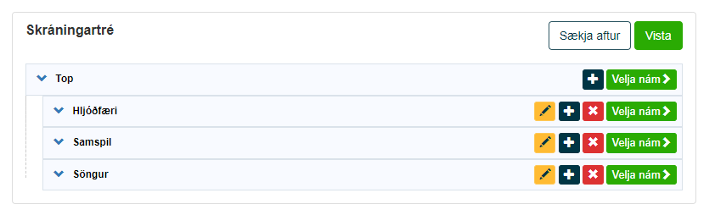

Nýir nemendur geta svo fundið það nám sem þeir óska eftir með leiðandi inngangi í trénu eins og hér fyrir neðan:

Undirflokkar

Hægt er að tengja undirflokka við námstegundir, þá er hægt að nota t.d. til að gefa nemendum val um hvaða skóla þeir vilja fá kennslu í.

Námið Ungbarnataktur liggur í flokknum Börn 6 ára og yngri,

Námið heitir Ungbarnataktur 1 árs og hægt að velja um tvo daga, mánudag og miðvikudag.

Á náminu er hægt að setja eftirfarandi undirflokka

Með undirflokkum geta nemendur skráð sínar óskir, en fastsetja ekki ákveðin dag í þessu tilfelli.

Undirflokkar geta einnig verið skólar eða tími. Undirflokkar eru notaðir til að aðgreina á biðlistanum.